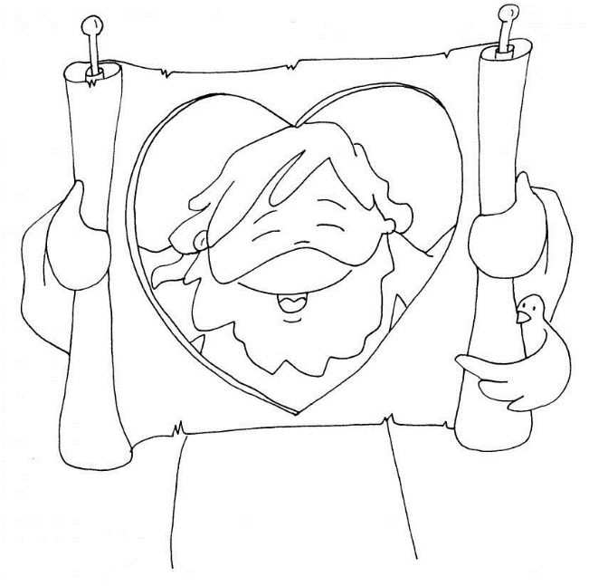

Mi retrato

Nombre: _______________________________________________________________________________

Curso: _________________________________________________________________________________



Observa cada imagen y marca con una **X** la respuesta correcta.

1. Jesús nos quiere y nos cuida como un :

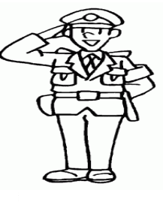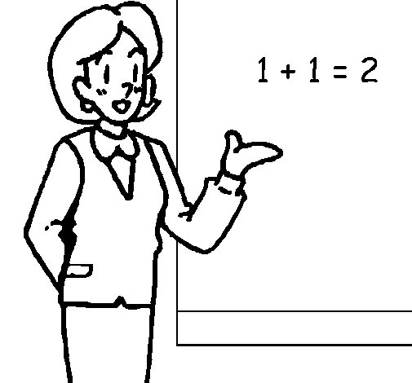

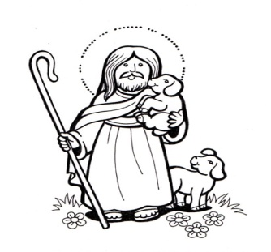

Carabinero Profesor Pastor

1. ¿Qué hace el pastor con sus ovejas?

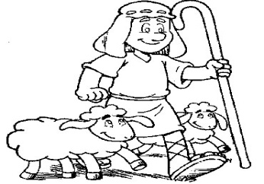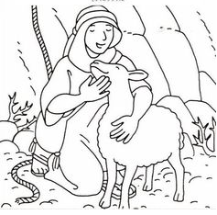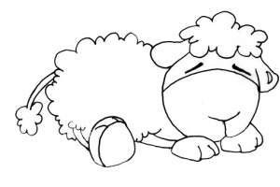

las cuida las abandona les da cariño

1. Marca con un X la celebración de Semana Santa.

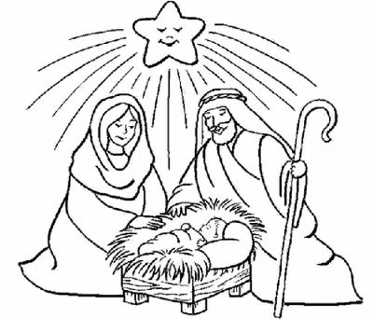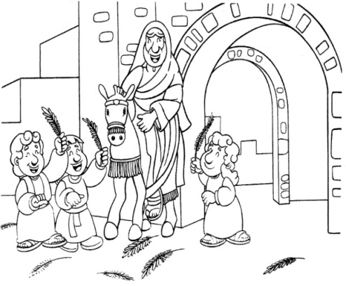

1. Identifica símbolos de semana santa. Une según el significado que cada símbolo

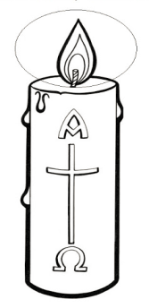

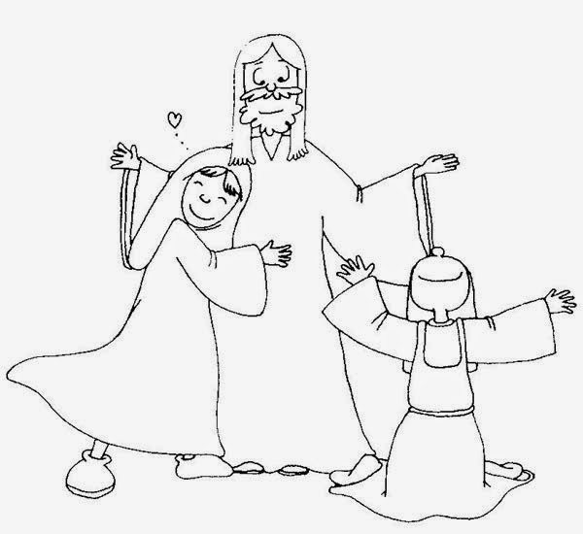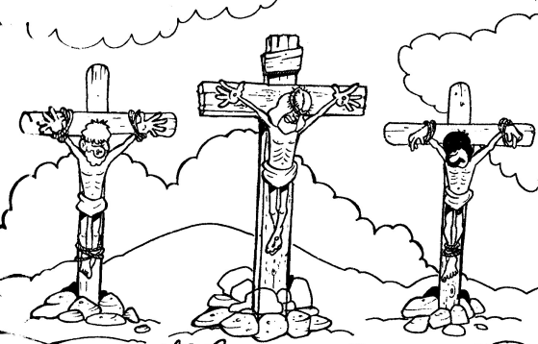

1. Reconoce elementos de la naturaleza. Marca con una X elementos de la naturaleza.



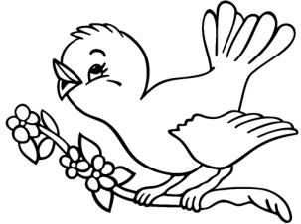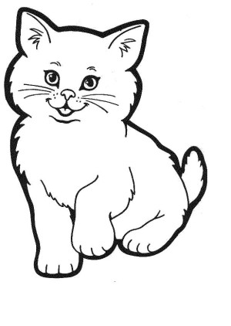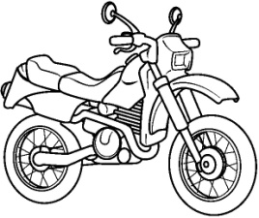

1. Identifica como cuidar la naturaleza. Colorea la imagen que muestra el cuidado por la creación de Dios.

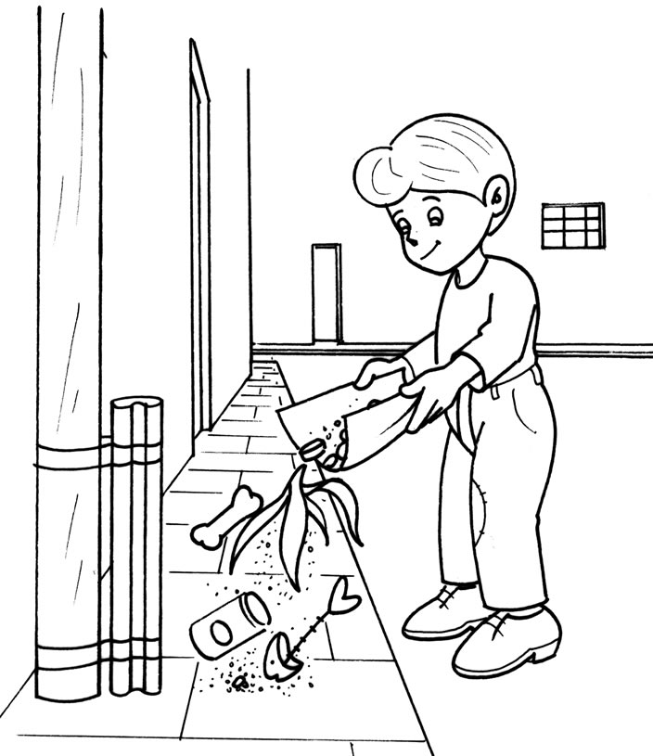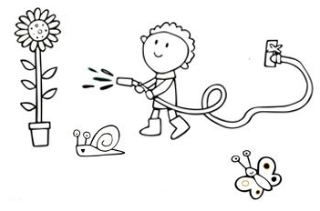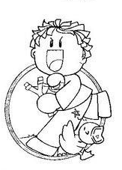

1. Identifica la parábola de los panes y peces. Marca la acción con que Jesús nos enseña a compartir.

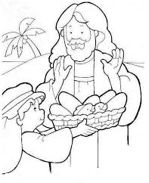

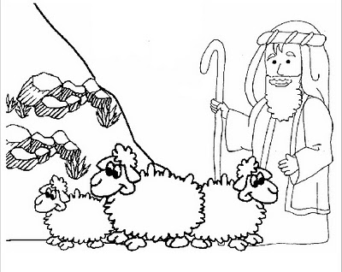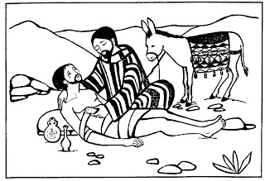

1. Dibuja lo que crees que debe aprender Luis, el niño del peluche.

